Ehekirchen-Hollenbach, Februar 2010

Mega-Event in Ehekirchen-Hollenbach
Fahrzeughersteller Reisch lädt am 20. und 21. März zum Tag der offenen Tür ein

Am 20. und 21. März 2010 öffnet der bayerische Fahrzeughersteller Reisch seine Pforten, um Kunden und Interessierten seine neuesten Produkte vorzustellen. An beiden Tagen wird am Firmensitz in Ehekirchen-Hollenbach eine Leistungsschau der Superlative geboten. Neben einem vollständigen Produktprogramm wird den Besuchern ein umfangreiches und informatives Begleitprogramm geboten.

„Wir werden aus allen Produktbereichen Fahrzeuge „zum Anfassen“ bereithalten, kündigt Markus Schoder, Geschäftsführer der Reisch Fahrzeugbau GmbH den Mega-Event an. Die Produktbereiche umfassen das Nutzfahrzeugprogramm und die Anhänger-Baureihen für die Landwirtschaft. Neben den Standard-Produkten werden auch einige Neuheiten zu finden sein. Stellvertretend steht im Nutzfahrzeugbereich der Schubbodensattelanhänger mit neuen, verschiedenen Heckportalausführungen. Im Schüttgutbereich werden neue Konzepte vorgestellt. Die Palette der Entsorgungsfahrzeuge wurde erweitert und mit einem Ladungssicherungszertifikat ausgezeichnet. Auch diese werden zu sehen sein.

Im Bereich der Landwirtschaftsfahrzeuge werden ebenfalls einige Neuerungen zu sehen sein. So wurde das Produktportfolio der Wannenkipper erweitert. An diesen Tagen werden mehrere Produkte Premiere feiern. Näheres erfahren Sie am 20. März.

Dass neben dem interessanten Produktprogramm und den Neuigkeiten auch noch vieles weitere zu sehen und zu genießen gibt, dafür sorgt Reisch traditionell nach bayerischer Art. Eine Oldtimer-Schleppershow wird genauso wie eine Mini-Trucker Modellshow für Abwechslung sorgen. Modell- und Fanshops wird es von Reisch und von Profi-Gigant geben und im Reisch-Cinema können die Besucher interessante Filmbeiträge sehen. Auch an den Trucker- und Landwirtnachwuchs ist gedacht. Kinderattraktionen sorgen dafür, dass auch die Kleinen bei Reisch einen spannenden Besuch erleben werden.

Auch Glücksgöttin Fortuna wird an den beiden Tagen in Ehekirchen-Hollenbach anwesend sein und dafür sorgen, dass einige der Besucher bei der Auslosung einen der Super-Gewinne erhalten. Zu gewinnen gibt es 2 komplette Kippanhänger, ein Formel 1- und ein DTM-Wochenende sowie ein Wellness-Wochenende. „Unser Engagement wird auch ein Zeichen setzen, denn viele unserer Kunden sind noch durch die aktuelle Wirtschaftslage in ihren Entscheidungen verunsichert“, beurteilt Reisch-Geschäftsführer Markus Schoder die momentane Situation und unterstreicht, dass bei Reisch die letzten Monate dazu genutzt wurden, Produkte und Fertigungsanlagen auf den neuesten Stand zu bringen, um die Kunden mit Top-Produkten zu unterstützen, wenn der Markt wieder Fahrt aufnimmt.

Anlage Bildmaterial
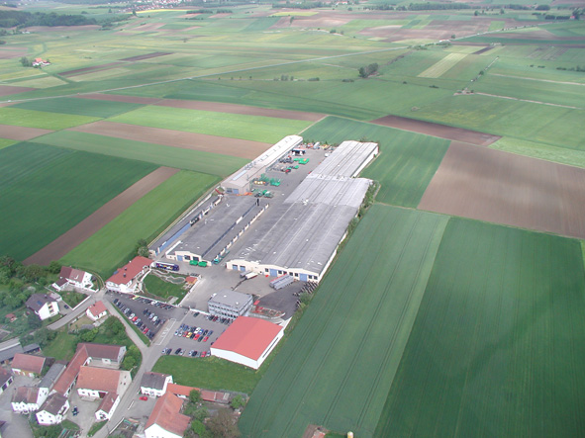
Am Standort Ehekirchen-Hollenbach wird am 20. und 21. März ein Mega-Event stattfinden. Fahrzeugbauer Reisch lädt ein zum Tag der offenen Tür mit umfangreichem Programm

Bildmaterial zu der beigefügten Presseinformation steht unter www.press-n-relations.de, im Anhang des dort veröffentlichten Textes zum Download bereit.

Weitere Informationen:
Martin Reisch GmbH
Reischstrasse 14
86676 Ehekirchen – Hollenbach
Deutschland
Tel. +49 (0) 8435 / 150
Fax +49 (0) 8435 / 1518
reisch-fahrzeugbau@t-online.de
www.reisch-fahrzeugbau.de

Pressearbeit:
Yource GmbH
Lothar Riesenegger
Magirusstrasse 33
89077 Ulm
Deutschland
Tel. +49 (0)731 / 96 287 82
Mobil +49 (0)171 / 873 0916
lothar.riesenegger@yource.de
www.yource.de

